**Elektrotehnički fakultet u Beogradu**

**SI3PSI – Principi Softverskog inženjerstva**

**Projekat**

***Digitalna pijaca – “Postani domaćin!“***

**Specifikacija baze podataka**

**Verzija 1.0**

***Zapisnik verzija***

|  |  |  |  |
| --- | --- | --- | --- |
| Verzija | Datum | Opis | Autori |
| 1.0 | 9.8.2025. | Inicijalna verzija specifikacije baze podataka | Kristijan Kovačević,  Aleksa Čevizović,  Relja Gašić,  Luka Lazarević |

***Sadržaj***

1. Uvod 4

1.1. Namena 4

1.2. Ciljne grupe 4

1.3. Organizacija dokumenta 4

1.4. Rečnik pojmova 4

1.5. Otvorena pitanja 5

2. Model podataka 6

2.1. Dijagram IE notacije 6

2.3. Šema relacione baze podataka 6

3. Tabele 7

3.1. Korisnik 7

3.2. Mesto 8

3.3. Zahtev 8

3.4. Obaveštenje 9

3.5. Proizvod 10

3.6. Kategorija 10

# 1. Uvod

## 1.1. Namena

U ovom dokumentu definisan je detaljan logički model relacione baze podataka koja će se koristiti za efikasno i pouzdano čuvanje i pristup podacima u aplikaciji “Digitalna pijaca”, radi generisanja sadržaja veb stranica. Dokument specificira način čuvanja svih podataka koji su definisani kroz funkcionalnosti u prethodnoj fazi projekta i predstavlja osnovu za dalju implementaciju.

U dokumentu je prilozen model podataka –dijagram sa IE (Information Engineering) notacijom, šema relacione baze podataka, kao I opis svih tabela u bazi podataka.

## 1.2. Ciljne grupe

Dokument je namenjen članovima tima GreenNode radi konkretne implementacije baze i implementacije ostalih podsistema u skladu sa definisanim modelom podataka, kao i sistem administratoru koji sprovodi određene operacije održavanja nad bazom tokom izvršavanja aplikacije.

## 1.3. Organizacija dokumenta

Dokument je organizovan u dva dela:

1. Model podataka – model podataka u bazi i šema baze
2. Tabele – sadrži detaljan opis imena, tipa i drugih osobina (npr. da li je PK ili FK) za svaki atribut svih definisanih tabela

## 1.4. Rečnik pojmova

IE(Information Engineering) model je notacija za grafički prikaz relacione baze podataka. Glavna razlika u odnosu na ER(Entity Relationship) model je u grafičkim simbolima korišćenim za definisanje zavisnosti i veza između različitih entiteta. Naime, u ER notaciji, granice kardinalnosti povezanih entiteta se eksplicitno naznačuju, dok se u IE notaciji koriste posebni simboli koji definišu ove granice implicitno.

Termini PK i FK se odnose na Primary Key (Primarni ključ) i Foreign Key(Strani ključ), respektivno.

Prilikom definisanja tipova podataka za atribute tabela, korišćeni su standardni tipovi koji postoje u SQL-u.

## 1.5. Otvorena pitanja

|  |  |  |
| --- | --- | --- |
| RB | Pitanje | Rešenje |
| 1. |  |  |

# 2. Model podataka

## 2.1. Dijagram IE notacije

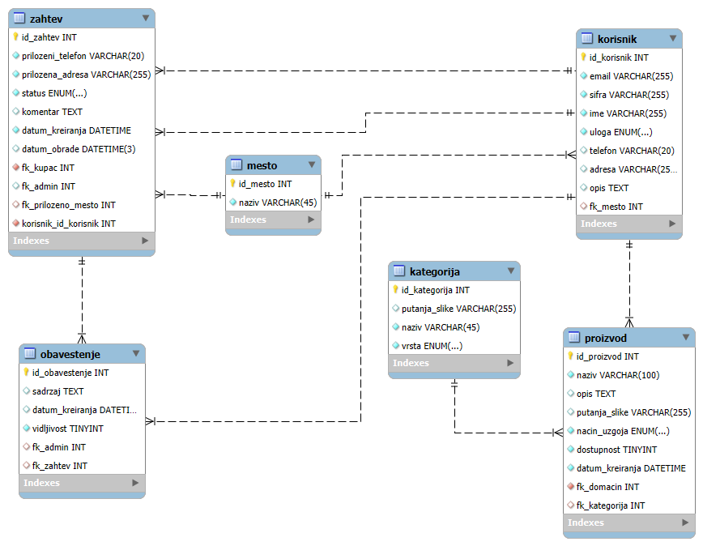

## 2.3. Šema relacione baze podataka

**korisnik** (id_korisnik, email, sifra, ime, uloga, telefon, adresa, fk_mesto, opis)

**mesto** (id_mesto, naziv)

**zahtev** (id_zahtev, fk_kupac, prilozeni_telefon, prilozena_adresa, fk_prilozeno_mesto, status, komentar, datum_kreiranja, datum_obrade, fk_admin)

**obavestenje** (id_obavestenje, fk_admin, sadrzaj, datum_kreiranja, vidljivost, fk_zahtev)

**proizvod** (id_proizvod, fk_domacin, fk_kategorija, naziv, opis, putanja_slike, nacin_uzgoja, dostupnost, datum_kreiranja)

**kategorija** (id_kategorija, putanja_slike, naziv, vrsta)

# 3. Tabele

## 3.1. Korisnik

U tabeli korisnik se čuvaju sve potrebne informacije o svim prijavljenim korisnicima. Umesto korišćenja specijalizacije za definisanje različitih vrsta korisnika (kupac, domaćin, administrator) celokupna hijerahiju je spojena u jednu tabelu koja sadrži kolone za potrebne atribute svih vrsta korisnika i indikator *uloga*. Ova odluka je napravljena kako bi upiti bili jednostavniji i efikasniji zbog smanjenog broja potrebnih JOIN operacija.

|  |  |  |  |
| --- | --- | --- | --- |
| NAME | DATATYPE | IS PK | IS FK |
| id_korisnik | int | Yes | No |
| email | varchar(255) | No | No |
| sifra | varchar(255) | No | No |
| ime | varchar(255) | No | No |
| uloga | enum(‘kupac’, ‘domacin’, ‘admin’) | No | No |
| telefon | varchar(20) | No | No |
| adresa | varchar(255) | No | No |
| opis | text | No | No |
| fk_mesto | int | No | Yes |

## 3.2. Mesto

Tabela Mesto sadrži sva dostupna mesta u kojima može da se prijavi gazdinstvo i u kojima mogu da se pretražuju gazdinstva.

|  |  |  |  |
| --- | --- | --- | --- |
| NAME | DATATYPE | IS PK | IS FK |
| id_mesto | int | Yes | No |
| naziv | varchar(45) | No | No |

## 3.3. Zahtev

U tabeli Zahtev se trajno čuva log svih poslatih zahteva korisnika za prelazak u ulogu domaćin. Jedan korisnik može imati više zahteva jer inicijalni zahtev može biti odbijen, a i kako bi se olakšala buduća implementacija više različitih gazdinstava za istog Domaćina. Čuva se i informacije o tome koji Administrator je pregledao svaki zahtev i komentar koji je dodao.

|  |  |  |  |
| --- | --- | --- | --- |
| NAME | DATATYPE | IS PK | IS FK |
| id_zahtev | int | Yes | No |
| prilozeni_telefon | varchar(20) | No | No |
| prilozena_adresa | varchar(255) | No | No |
| status | enum(‘odobreno’, ‘odbijeno’, ‘u_obradi’) | No | No |
| komentar | text | No | No |
| datum_kreiranja | datetime | No | No |
| datum_obrade | datetime | No | No |
| fk_kupac | int | No | Yes |
| fk_admin | int | No | Yes |
| fk_prilozeno_mesto | int | No | Yes |

## 3.4. Obaveštenje

U tabeli Obaveštenje se trajno čuvaju sva obaveštenja koja se mogu prikazati korisnicima na glavnoj stranici. Obaveštenja mogu biti opšta i u tom slučaju su prikazana svim korisnicima, ili vezana za obrađeni zahtev, u kojem slučaju se prikazaju samo onom korisniku koji je poslao zahtev i ispisuje se tekst koji je Administrator ostavio kao komentar.

|  |  |  |  |
| --- | --- | --- | --- |
| NAME | DATATYPE | IS PK | IS FK |
| id_obavestenje | int | Yes | No |
| sadrzaj | text | No | No |
| datum_kreiranja | datetime | No | No |
| vidljivost | tinyint | No | No |
| fk_zahtev | int | No | Yes |
| fk_admin | int | No | Yes |

## 3.5. Proizvod

U tabeli Proizvod se nalaze informacije o svim postavljenim proizvoda koje uključuju sve one atribute koji su navedeni prilikom kreiranja/ažuriranja proizvoda (naziv, opis, slika, kategorija itd...) kao i informacija(FK) o tome koji Domaćin je postavio taj proizvod.

|  |  |  |  |
| --- | --- | --- | --- |
| NAME | DATATYPE | IS PK | IS FK |
| id_proizvod | int | Yes | No |
| naziv | varchar(100) | No | No |
| opis | text | No | No |
| putanja_slike | varchar(255) | No | No |
| nacin _uzgoja | enum(‘ogranski’, ‘prskano’) | No | No |
| dostupnost | tinyint | No | No |
| datum_kreiranja | datetime | No | No |
| fk_domacin | int | No | Yes |
| fk_kategorija | int | No | Yes |

## 3.6. Kategorija

Tabela Kategorija sadrži informacije o svim definisanim kategorijama za proizvode. Kategorija je izdvojena u odvojenu tabelu kako bi se olakšalo dodavanje novih kategorija i održavanje zavisnih proizvoda prilikom izmena nad nekom kategorijom.

|  |  |  |  |
| --- | --- | --- | --- |
| NAME | DATATYPE | IS PK | IS FK |
| id_kategorija | int | Yes | No |
| putanja_slike | varchar(255) | No | No |
| naziv | varchar(45) | No | No |
| vrsta | enum(‘voce’, ‘povrce’) | No | No |